Nom : ______________________________ Date : ________________________________

Pensez-y à un écosystème.

Décrit votre écosystème.

Réponds aux questions.





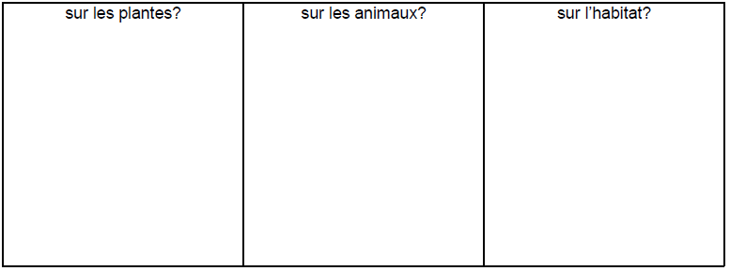





Nom : ______________________________ Date : ________________________________

Pensez-y à un écosystème.

Décrit votre écosystème.

Réponds aux questions.









